СПОРТ В ДЕТСКОМ САДУ.

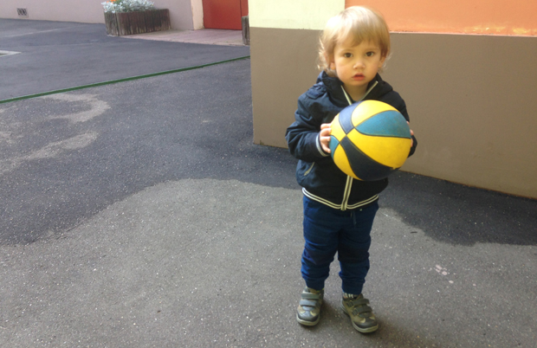

Спорт необходимая составляющая жизни каждого человека. Не менее важен спорт и для детей, включая самых маленьких. Прививать ребенку любовь к спорту необходимо с самого детства и самым главным примером для него, конечно же, являются родители.

Спорт в детском саду.
Детский сад — это активная составляющая жизни ребенка. Приходя каждый день в детский сад, в группу к детям, ребенок приучатся к дисциплине и определенному распорядку дня. Спортивные занятия обязательно включаются в основное расписание детского сада. Утренняя зарядка, спортивные состязания, спортивные праздники — это ключевой момент, необходимый для того, чтобы приучить ребенка к спорту с самого детства.

Спорт и игра.
Конечно же, не стоит навязывать детям, тем более самым маленьким, любовь к спорту в детском саду. Прививать любовь к физическим нагрузкам стоит постепенно и обязательно в игровой форме. В этом деле хорошо помогают элементы соревнования, эстафеты и просто активные игры, которые можно проводить в спортивном зале или на свежем воздухе.
Инструктор по физической культуре должен быть примером для подражания. Дети очень любят брать пример со взрослых людей, которые находятся в ближайшем окружении. Основным примером для подражания становятся педагоги и родители. Спорт в детском саду — это работа и взрослых и детей.

Спортивные состязания.
Элемент соревнования между детьми очень важен в спорте в детском саду. Можно устроить веселые эстафеты с яркими элементами, например, разноцветными мячами, кеглями, кольцами, скакалками. Яркие краски не только разряжают обстановку, но и делают спорт ярким и интересным.
Однако, педагоги должны объяснить детям, что не так важна победа, как участие в игре и командный дух.
Инструктор по физической культуре так же может рассказать ребятам о возникновении спортивных состязаний, например, об Олимпийских играх, которые стали альтернативой войне, длившейся многие годы. Плюсом станет и рассказ о пользе спорта, о его влиянии на физическое развитие и здоровье человека. Ребенок должен понимать, что спорт, это не только обязательное занятие, но и система оздоровления организма.

Праздники спорта и здоровья.
Организация праздников спорта в детском саду и праздников здоровья так же поможет привить детям любовь к спорту, ведь праздник, он и есть праздник и совсем не важно, что станет поводом для его проведения.
Сценариев для проведения такого рода праздников множество и помимо привычных эстафет и соревнований можно устроить спортивную викторину или выставку детских рисунков на тему спорта и здоровья. Маленькие художники обязательно проникнуться темой и постараются воплотить на бумаге свои мысли.

Родителям на заметку.
Не только педагоги прививают детям любовь к спорту. Родители так же должны активно участвовать в жизни ребенка и объяснять ему необходимость физических нагрузок. Спорт должен быть не только в детском саду, но и дома!
Например: ребенку можно объяснить, что если он будет заниматься спортом, будет бегать, прыгать и делать зарядку, то станет более здоровым и сможет избежать болезней, горьких лекарств и уколов.
Можно вместе с ребенком придумать рассказ о коварном Гриппе и Спорте, который смог победить болезнь, благодаря своей силе.
Прививать любовь к спорту нужно весело и непринужденно. В зимнее время полезно вместе с ребенком ходить на лыжах, а дома можно делать гимнастику. Конечно же спорт в детском саду должен быть обязательно!
Маленькие дети очень любят, когда взрослые просят научить их делать зарядку, которую они выучили в детском саду. В такие моменты дети чувствуют себя более авторитетными и охотно учат родителей простым упражнениям. Однако, важно не перебивать ребенка и повторять все его движения в точности, тогда кроха будет доволен, и спорт станет для него приятным времяпрепровождением.

